**Отчет о проведенных профилактических мероприятий**

**МБОУ «СОШ с.Энгеной»**

7 марта 2024г., с обучающимися 9 класса МБОУ «СОШ с.Энгеной» проведена профилактическая беседа с приглашением инспектора ПДН Салтаева А.Э., на тему: «Уголовная ответственность несовершеннолетних». В своей беседе инспектор ПДН разъяснил подросткам с каких лет наступает уголовная ответственность и какие наказания применяются за совершение преступлений. Инспектор по делам несовершеннолетних настоятельно рекомендовал соблюдать правила поведения в школе, на улице, в общественных местах, местах массового отдыха, о недопустимости пребывания несовершеннолетних в вечернее и ночное время на улицах и в общественных местах без сопровождения взрослых. Абу Элиевич напомнил школьникам о вреде употребления спиртных напитков, табака, а также объяснил, чем опасны эти пагубные привычки и посоветовал как можно больше заниматься спортом и вести здоровый образ жизни.   
   Ребята с большим вниманием слушали инспектора и получили ответы на все интересующие их вопросы. Хочется надеяться, что данное мероприятие не прошло даром, и ребята запомнили, что их жизнь зависит только от них самих.

11 марта 2024г., психологом Исаковой М.А., был проведен семинар по профилактике употребления табака, алкоголя и психоактивных веществ. Обсуждались разные тематические вопросы. Были определены возможные видимые –основные причины и признаки подростков, употребляющих ПАВ, а также – какие социальные, психические последствия могут возникнуть от употребления ПАВ у детей.

13 марта 2024г., проведена беседа с учащимися 5-8 классов на тему: «Правонарушения и ответственность за них»

18 марта 2024г., проведено родительское собрание на тему: «Причины употребления ПАВ»

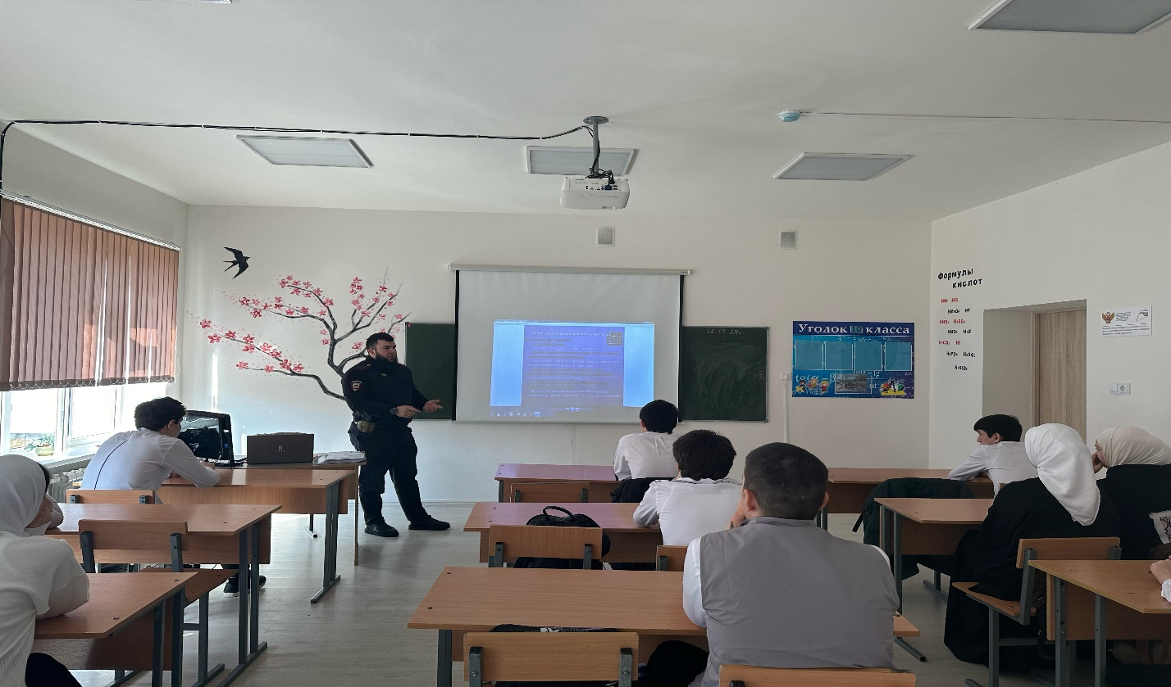

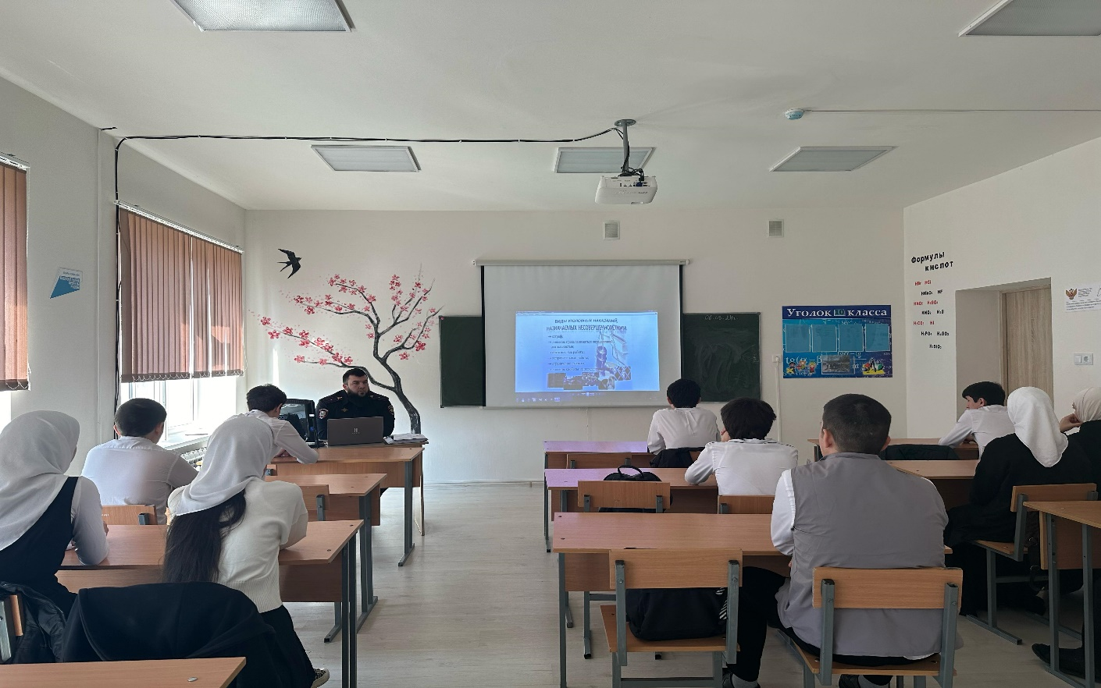

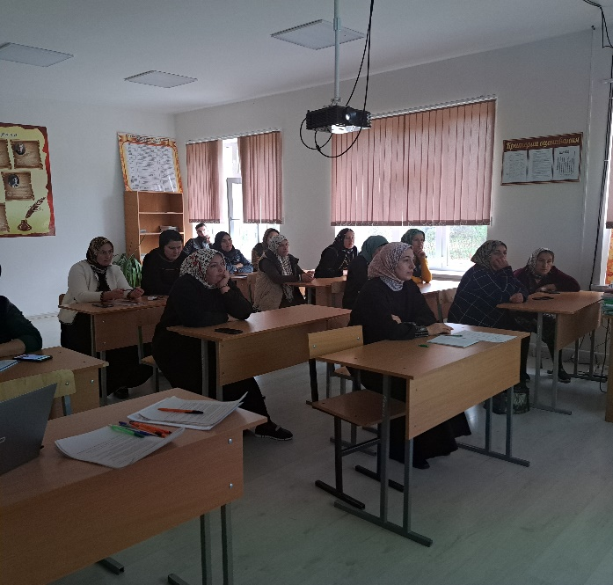 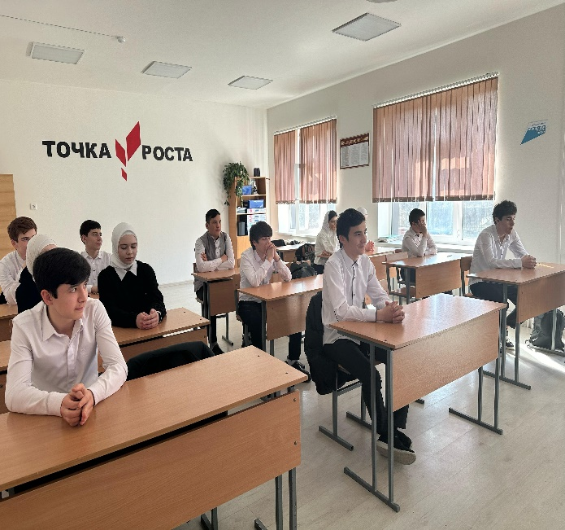

Педагог-психолог Исакова М.А.